龜腹甲新綴第三十一～三十三則
何會
首都師範大學文學院

第三十一則

- 綴合號碼

A：《合集》10749（鐵246.3、合補2630正反、日天206正反）
B：《合集》10362（鐵110.3、考孫1）

- 綴合圖版

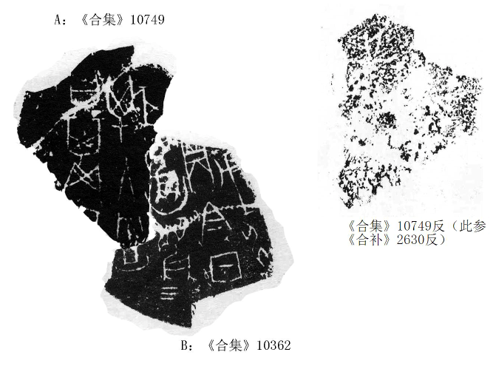

- 綴合說明

A、B兩片龜甲，字體相同，均屬於典賓類。從龜腹甲部位上來說，A片為右首甲殘片，B片為右首甲和右前甲殘片，二者可以綴合，且綴合後“陷”、“占”二字殘筆亦可補足。綴合後卜辭可隸釋如下：
戊申卜，囗貞：今日其陷麋擒。王占曰：其在

第三十二則

- 綴合號碼

A：《合集》5620（京2338、善5960）
B：《合集》19479正反（歷拓6046正反、北大69正反、北大考古與藝術博物館登記號8.1758正反）

- 綴合圖版

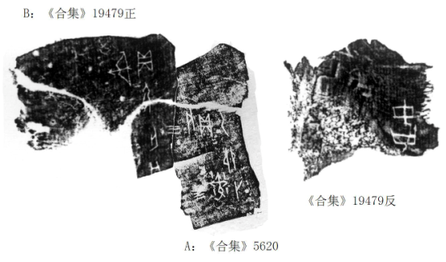

- 綴合說明

A、B兩片龜甲，字體相同，均屬於賓組三類。從龜腹甲部位上來說，A、B兩片均為左後甲殘片，二者可以綴合。綴合後斷痕密合，兆序辭“三”的殘筆可以補足，第四道盾紋（腹股溝）亦可貫通，且“乙卯”日占卜之辭辭例亦可完備，有同文卜辭《合集》5621為證，可參看。綴合後卜辭可隸釋如下：
乙卯卜，貞：朿尹亡憂。
貞：勿射。

第三十三則

- 綴合號碼

A：《北大》1798（北大考古與藝術博物館登記號8.0597）
B：《合補》2200（安明355）

- 綴合圖版
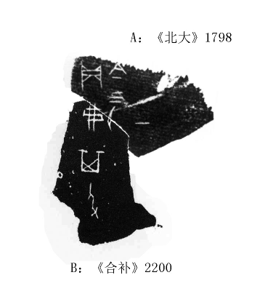

- 綴合說明

A、B兩片龜甲，字體相同，均屬於賓組。從龜腹甲部位上來說，A、B兩片皆為左前甲殘片，二者可以綴合，且綴合後“弗”、“月”二字殘筆亦可補足。綴合後卜辭可隸釋如下：
貞：弗其及今三月。

（綴合得到黃天樹師的悉心指導和幫助，在此深表感謝！）

參《合補》2630正“在”字清晰可見。

